ВОЕННАЯ АКАДЕМИЯ ВОЙСКОВОЙ ПРОТИВОВОЗДУШНОЙ ОБОРОНЫ
ВООРУЖЕННЫХ СИЛ РОССИЙСКОЙ ФЕДЕРАЦИИ
ИМЕНИ МАРШАЛА СОВЕТСКОГО СОЮЗА А.М. ВАСИЛЕВСКОГО

Кафедра (радиотехнических средств наблюдения)

Студент пятого курса факультета
(переподготовки и повышения квалификации)
Атрошенкова Александра Владимировна

Номинация: исследования в области технических наук

РАЗРАБОТКА АВТОМАТИЗИРОВАННОГО РАБОЧЕГО МЕСТА
В СФЕРЕ ТОРГОВЛИ

Смоленск – 2014
1 Актуальность и проблематика научной работы
В настоящее время хранение, поиск и доступ к информации стали важным явлением не только для людей тесно связанных с деятельностью в сфере компьютерных технологий, но и входит в работу обычных людей. Это помогает
им сократить временные, материальные и даже физические затраты на поиск, приобретение, хранение и обмен различными материальными и нематериальными ресурсами.
Актуальность работы заключается в назревшей необходимости создания программного обеспечения позволяющего иметь как собственную базу данных
не привязанную к серверу, вести учет товара на складе и напоминаний
о предстоящих заказах, так и позволяющее обновлять, сверяться с базой данных сервера используя сеть интернет.

2 Цели научной работы
Целью работы является решение проблемы реализации в одном программном продукте: собственной базы данных не привязанной к серверу компании или определенному рабочему месту; вести учет товара на складе
и напоминаний о предстоящих заказах.

3 Задачи научной работы
Для достижения цели научной работы необходимо решить следующие задачи:
реализация базы данных на внешнем носители типа USB-флешь-накопитель или карта памяти micro SD;
совместное использование различных сред разработки программного обеспечения и базы данных.

4 Материалы и методы исследования
Реализацию программного обеспечения можно условно разделить на два этапа. Первый этап, разработка базы данных в СУБД MS SQL Server.
На этом этапе определяются связи между таблицами базы данных. СУБД
MS SQL Server позволяет наглядно проследить работу программного обеспечения.
Второй этап, разработка интерфейса и дневника в среде программирования Borland Delphi.
В созданное программное обеспечение входят следующие элементы: формы, запросы, отчеты. Прежде всего, была создана главная кнопочная форма, через которую можно попасть уже на другую интересующую кнопочную форму.
После запуска приложения, проведения авторизации, на экране появляется главная форма (рисунок 1). С помощью, которой можно перемещаться по разным вкладкам программы.
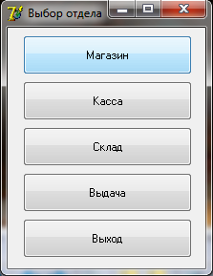
Рисунок 1 – Окно выбора отдела

Рассмотрим порядок работы в каждой вкладки разработанного программного обеспечения:
На форме «Магазин» (рисунок 2) присутствует окно, в котором отображается информация обо всех деталях, присутствующих в прейскуранте, их стоимости, наличии. Так же присутствует фильтрация этих деталей по коду или названию.
При нажатии на кнопку «Оформить заказ» открывается форма оформления заказа. Номер заказа присваивается автоматически, учитывая текущее время и дату в формате “час минута секунда число месяц год”, записанную без разделительных знаков.
По окончании рабочей смены (или суток) предусмотрена возможность вывода информации о количестве проданных заказов за день и последующим выводом её на печать.

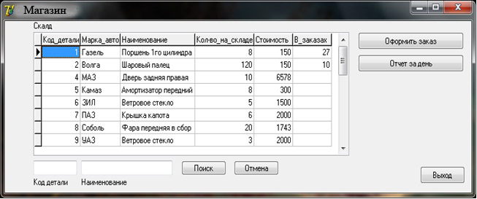
Рисунок 2 – Окно отдела «Магазин»

На форме «Касса» расположены поле «Номер заказа», куда надо вписать номер заказа, с которым в данный момент мы будем работать, и поле «К оплате», в котором, после нажатия кнопки «Найти», выводится информация о сумме к оплате по указанному заказу.
Рабочее окно формы «Склад» представляет собой 2 окна (рисунок 3 и 4). В окне Очередь заказов, так же как и в отделе кассы, автоматически обновляется список оплаченных заказов, которые надо «собрать» для дальнейшей выдачи покупателю/заказчику.
При вводе номера заказа в соответствующее поле на форме Комплектование заказа, появляется информация о деталях и их количестве, необходимых
для данного заказа (рисунок 4). После окончания комплектования статус заказа устанавливается в значение Готов, после чего он автоматически уходит из очереди.
На любом складе приходит такой момент, когда детали заканчиваются
и необходимо внести в базу данных новые, или добавить количество уже существующих. В данной программе это также предусмотрено.
Как и в отделах «Касса» и «Склад», в форме отдела «Выдача» автоматически формируется очередь оплаченных и укомплектованных заказов, ожидающих выдачу. Для установки статуса заказа как выданный, необходимо ввести в поле под таблицей номер заказа, который сейчас выдается, и нажать на кнопку «Выдать», после чего заказ уходит из очереди.

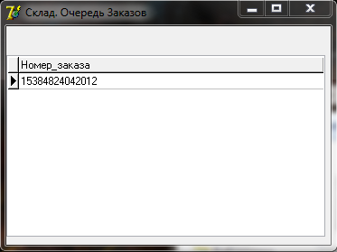
Рисунок 3 – Вид заказа в отделе «Склад»

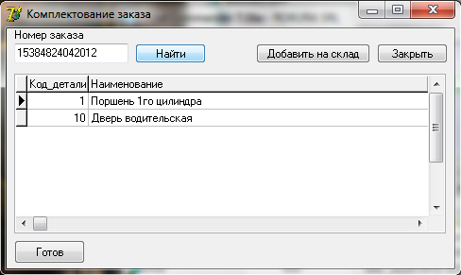
Рисунок 4 – Окно комплектования заказа

Предусмотрена возможность печати товарного чека к указанному заказу.
Для обучения работы с ПО предусмотрено создание видео подсказок
или инструкций по выполнению элементов работы. Данные инструкции можно разрабатывать при помощи различных программных средств, например: CamStudio, UVScreenCamera, HyperCam и других. Все эти программные средства позволяют записывать в видеоформате действия, производимые на компьютере.

6 Результаты, теоретическая и (или) практическая ценность научной работы.
Практическая ценность работы заключается в том, что созданный программный продукт позволяет:
увеличение объема данных обрабатываемой информации;
улучшение качества информации;
повышение степени доверия к информации;
принятие более правильных и объективных управленческих решений руководителем, использующего эту информацию.
Внедрение данного проекта не повлечет за собой изменений
в организационной структуре предприятия, но значительно повысит точность обработки данных и оперативность поступления информации от подразделений
к руководству, а также своевременность информирования подразделений
о необходимости скорректировать процесс обслуживания заказа.
Кроме того, применение данного программного обеспечения без существенных доработок возможно во многих сферах деятельности, где осуществляется реализация предприятиями большого количества товаров различного ассортимента, но нет возможности им использовать платный программный продукт «1С Бухгалтерия».
В перспективе предполагается реализация данного программного продукта
в виде удаленной базы данных с веб-интерфейсом.

7 Список публикаций по теме научной работы, подтверждающий творческий вклад автора или каждого члена авторского коллектива в данную научную работу
1. Атрошенкова А.В., Мурашкин А.В. Универсальное автоматизированное торговое рабочее место// Электронный математический и медико-биологический журнал «Математическая морфология». – Смоленск, изд-во СГМА, 2013. Т. 12. Вып. 4.
2. Атрошенкова А.В. Исследование эффективности применения современных информационных технологий на занятиях по дисциплинам кафедры (радиотехнических средств наблюдения)// Отчет о НИР «Технология-3». –Смоленск, ВА войсковой ПВО ВС РФ, 2013. Разд. 4.1. С. 57 – 72.

